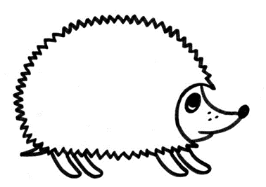
-Ноги мои быстры, колючки мои остры — шутя в лесу проживу.
- Ну, Улитка, давай-ка наперегонки. Кто кого перегонит, тот того и съест.
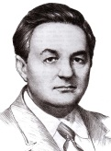
- Давай!
-Пустились Улитка и Ёж. А Ёжик ножками туп-туп, носиком хрюк-хрюк, догнал Улитку, хруп — и съел.
Дальше побежал — только пяточки замелькали. Повстречал Лягушку-квакушку и говорит:
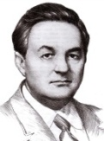
- Вот что, пучеглазая, давай-ка наперегонки. Кто кого перегонит, тот того и съест.
Пустились Лягушка и Ёж. Прыг-прыг Лягушка, туп-туп-туп Ёжик. Лягушку догнал, за лапку схватил и съел. Дальше пятками замелькал. Бежал-бежал, видит - филин на пне сидит, с лапы на лапу переминается и клювищем щёлкает.
- Ничего, у меня ноги быстрые, колючки острые. Я Улитку съел, Лягушку съел — сейчас и до Филина доберусь!
- Давай, Филин, наперегонки. А коли догоню - съем!
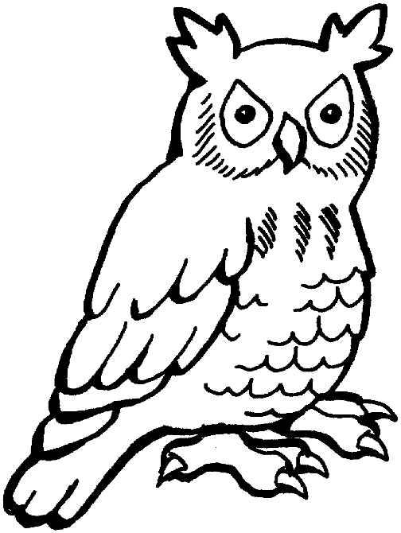
- Бу-бу-будь по-твоему!
Не успел Ёж и пяточкой мелькнуть, как налетел на него Филин, забил широкими крыльями, закричал дурным голосом.
- Крылья мои быстрее твоих ног, когти мои длиннее твоих колючек! Я тебе не Лягушка с Улиткой — сейчас целиком проглочу, да и колючки выплюну!
Испугался Ёж, но не растерялся: съёжился да под корни закатился. До утра там и просидел. Нет, не прожить, видно, в лесу шутя. Шути, шути, да поглядывай!

